АЛГЕБРА | 7 | МАТЕМАТИКА НОВА | 
УРОК | 89 | www.matnova.com.ua

Тема: | Розвʼязування систем лінійних рівнянь з двома змінними способом підстановки.
Мета: | Формувати в учнів уміння розв’язувати системи двох лінійних рівнянь з двома змінними способом підстановки, застосовувати цей метод для моделювання і розв’язування задач прикладного змісту, а також розвивати логічне мислення, математичне мовлення та навички самостійної роботи.
Компоненти ключових компетентностей:
Математична компетентність:
застосовувати логічні способи мислення при розв’язуванні систем лінійних рівнянь;

доводити правильність міркувань та висновків під час розв’язування задач.

Інформаційно-комунікаційна компетентність:
діяти за алгоритмом способу підстановки;

структурувати дані задачі, виявляючи залежності між змінними.

Соціальні та громадянські компетентності:
співпрацювати в парі чи групі, висловлювати і обґрунтовувати власну думку;

слухати інших, знаходити спільні підходи до розв’язання.

Навчання продовж життя:
аналізувати і коригувати результати навчальної діяльності;

самостійно обирати стратегію розв’язування завдання.

Ставлення:
усвідомлення ролі математики у реальному житті та її значення для моделювання процесів і явищ;

готовність шукати аргументовані рішення і перевіряти правильність власних міркувань;

усвідомлення цінності нових знань та постійного розвитку;

прагнення до самостійного вдосконалення результатів діяльності;

відповідальність за спільну справу, повага до позицій інших.

Хід уроку
- Організаційний етап
- Привітання
- Налаштування на роботу

- Вивчення нового матеріалу
 | $$\left\{\begin{aligned}3x-2y=6; \\ x+y=4;\end{aligned}\right.$$
 | 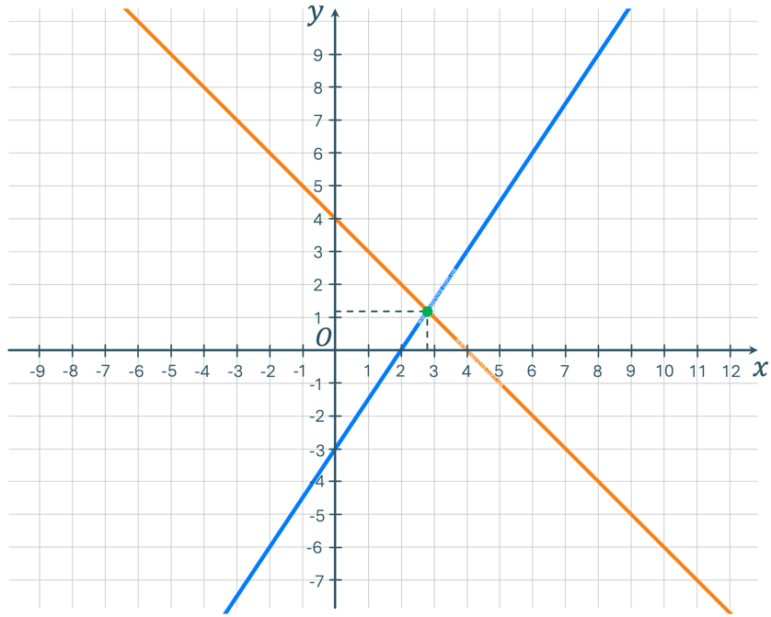
- Чи можливо точно визначити розвʼязок даної системи графічним способом розвʼязання? Назвіть плюси та мінуси даного способу.

(Можна швидко визначити розвʼязок, але не завжди можна знайти точний розвʼязок)
// Спосіб підстановки
Розвʼяжемо дану систему способом підстановки:
$$\left\{\begin{aligned}3x-2y=6; \\ x+y=4;\end{aligned}\right.$$ |  | $$\left\{\begin{aligned}3x-2\left(4-x\right)=6; \\ y=4-x;\end{aligned}\right.$$ | Виразили одну змінну через іншу та підставили в інше рівняння системи отриманий вираз.
$$3x-2\left(4-x\right)=6;$$  $$3x-8+2x=6;$$  $$5x=6+8;$$  $$5x=14;$$  $$x=\frac{14}{5};$$ |  | $$y=4-2\frac{4}{5};$$  $$y=4-2\frac{4}{5};$$ | Підставили знайдене значення змінної у вираз, отриманий на першому кроці.
$$x=2\frac{4}{5};$$ |  | $$y=1\frac{1}{5};$$
Відповідь: | $$\left(2\frac{4}{5};1\frac{1}{5}\right)$$

- Розвʼязування завдань
№1
Розвʼяжіть систему рівнянь способом підстановки:
 |  | Відповідь:
 | $$\left\{\begin{aligned}8x=32; \\ x+3y=14;\end{aligned}\right.$$ |  | $$\left(4;3\frac{1}{3}\right);$$
 | $$\left\{\begin{aligned}y-4=x; \\ 6x+2y=8;\end{aligned}\right.$$ |  | $$\left(0;4\right);$$
 | $$\left\{\begin{aligned}x+3=2y; \\ 2x-y=6;\end{aligned}\right.$$ |  | $$\left(5;4\right);$$

Розвʼязання:
1) | $$\left\{\begin{aligned}8x=32; \\ x+3y=14;\end{aligned}\right. \left\{\begin{aligned}x=\frac{32}{8}; \\ x+3y=14;\end{aligned}\right. \left\{\begin{aligned}x=4; \\ 4+3y=14;\end{aligned}\right.$$  $$4+3y=14;$$  $$3y=14-4;$$  $$3y=10;$$  $$y=\frac{10}{3};$$  $$y=3\frac{1}{3};$$  $$\left(4;3\frac{1}{3}\right)$$
2) | $$\left\{\begin{aligned}y-4=x; \\ 6x+2y=8;\end{aligned}\right. \left\{\begin{aligned}x=y-4; \\ 6\left(y-4\right)+2y=8;\end{aligned}\right.$$
2) | $$6\left(y-4\right)+2y=8;$$  $$6y-24+2y=8;$$  $$8y=32;$$  $$y=4;$$  $$\left(0;4\right)$$ |  | $$x=y-4;$$  $$x=4-4=0;$$
3) | $$\left\{\begin{aligned}x+3=2y; \\ 2x-y=6;\end{aligned}\right. \left\{\begin{aligned}x=2y-3; \\ 2\left(2y-3\right)-y=6;\end{aligned}\right.$$
3) | $$2\left(2y-3\right)-y=6;$$  $$4y-6-y=6$$  $$3y=12;$$  $$y=4;$$  $$\left(5;4\right)$$ | $$x=2y-3;$$  $$x=2∙4-3;$$  $$x=5;$$

№2
Розвʼяжіть систему рівнянь:
$$\left\{\begin{aligned}\frac{x+1}{4}+\frac{y+2}{6}=2; \\ \frac{x-2}{3}+\frac{y-1}{2}=1;\end{aligned}\right.$$
Розвʼязання:
$$\left\{\begin{aligned}\frac{x+1}{4}+\frac{y+2}{6}=2 \left|∙12\right. \\ \frac{x-2}{3}+\frac{y-1}{2}=1 \left|∙6\right.\end{aligned}\right.$$ |  |  | Помножимо перше рівняння на 12, а друге – на 6.
$$\left\{\begin{aligned}3\left(x+1\right)+2\left(y+2\right)=24; \\ 2\left(x-2\right)+3\left(y-1\right)=6;\end{aligned}\right.$$  $$\left\{\begin{aligned}3x+3+2y+4=24; \\ 2x-4+3y-3=6;\end{aligned}\right.$$  $$\left\{\begin{aligned}3x+2y=17; \\ 2x+3y=13;\end{aligned}\right.$$ |  |  | Розкриємо дужки та зведемо спільні доданки.
$$\left\{\begin{aligned}x=\frac{17-2y}{3}; \\ 2x+3y=13;\end{aligned}\right.$$

$$2\left(\frac{17-2y}{3}\right)+3y=13;$$  $$\frac{34-4y}{3}+3y=13 \left|∙3\right.$$  $$34-4y+9y=39;$$  $$5y=5;$$  $$y=1;$$ |  | $$x=\frac{17-2y}{3};$$  $$x=\frac{17-2∙1}{3};$$  $$x=\frac{15}{3};$$  $$x=5;$$
Відповідь: | $$\left(5;1\right)$$

№3
Знайдіть розвʼязок системи рівнянь:
 |  | Відповідь:
 | $$\left\{\begin{aligned}6\left(x-2\right)+2=5+3x; \\ 4\left(x-y\right)-2y=2;\end{aligned}\right.$$ |  | $$\left(5;3\right);$$
 | $$\left\{\begin{aligned}\frac{1}{3}\left(6x+3y\right)=13; \\ \frac{1}{2}\left(2x-4y\right)=4;\end{aligned}\right.$$ |  | $$\left(6;1\right);$$

Розвʼязання:
1) | $$\left\{\begin{aligned}6\left(x-2\right)+2=5+3x; \\ 4\left(x-y\right)-2y=2;\end{aligned}\right. \left\{\begin{aligned}6x-12+2=5+3x; \\ 4x-4y-2y=2;\end{aligned}\right. \left\{\begin{aligned}3x=15; \\ 4x-6y=2;\end{aligned}\right.$$
$$\left\{\begin{aligned}x=5; \\ 4∙5-6y=2;\end{aligned}\right. \left\{\begin{aligned}x=5; \\ 6y=18;\end{aligned}\right. \left\{\begin{aligned}x=5; \\ y=3;\end{aligned}\right.$$

$$\left(5;3\right);$$
2) | $$\left\{\begin{aligned}\frac{1}{3}\left(6x+3y\right)=13 \left|∙3\right. \\ \frac{1}{2}\left(2x-4y\right)=4 \left|∙2\right.\end{aligned}\right. \left\{\begin{aligned}6x+3y=39; \\ 2x-4y=8;\end{aligned}\right. \left\{\begin{aligned}3y=39-6x \left|:3\right. \\ 2x-4y=8\end{aligned}\right. \left\{\begin{aligned}y=13-2x \\ 2x-4y=8\end{aligned}\right.$$
 | $$\left\{\begin{aligned}y=13-2x \\ 2x-4\left(13-2x\right)=8\end{aligned}\right. \left\{\begin{aligned}y=13-2x \\ 2x-52+8x=8\end{aligned}\right. \left\{\begin{aligned}y=13-2x \\ 10x=60\end{aligned}\right. \left\{\begin{aligned}y=13-2∙6 \\ x=6\end{aligned}\right.$$
$$\left\{\begin{aligned}y=1 \\ x=6\end{aligned}\right.$$

$$\left(6;1\right);$$

- Домашнє завдання
Опрацювати § 28  Виконати №1197; 1203; 1207 | О.С. Істер  (2024)

